WebContent 아래 html 폴더에

파일명 : visitorForm.html

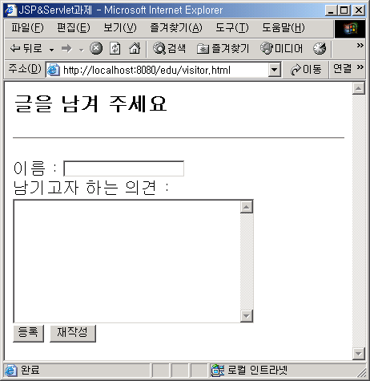

다음 기능의 서블릿클래스를 생성한다.

(1) 클래스명 : core.VisitorServlet

(2) 매핑명 : /visitor

(3) POST 방식지원 서블릿

(4) 기능 :

<h2> XXX 님이 XXXX년 XX월 XX일에 남긴 글입니다.</h2>

내용………………………………

입력화면으로

(5) 제출 : VisitorServlet.java, visitorForm.html